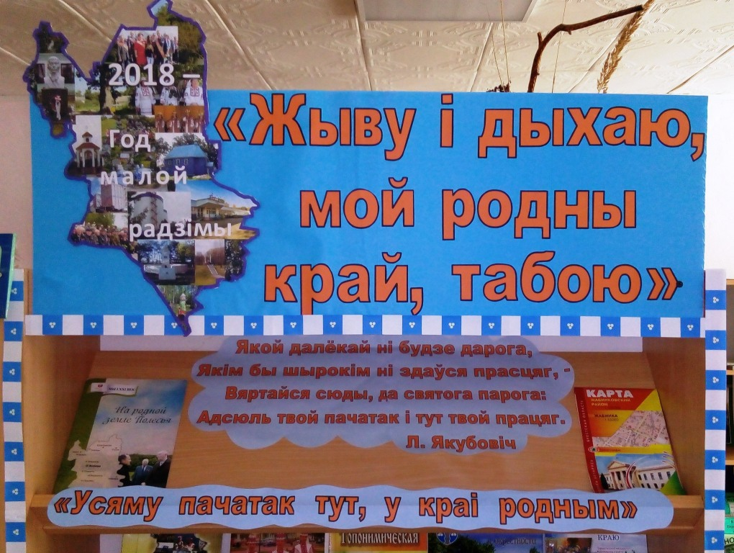

Добры дзень паважаныя госці . Сёння мы з вамі правядзем экскурсію “Жыву і дыхаю, мой родны край, табою”. Весці экскурсію і адказваць на Вашы пытанні будзем мы Ціпішова Анастасія і Марцінчык Анатолій.

Міжэрычы, Міжрэчча, Міжэрыцкая зямля! Міжэрычы не любіць немагчыма. Цудоўная беларуская вёска, прыгожае мястэчка  з касцёлам і праваслаўнай царквою здалёк прыцягвае увагу вандроўнікаў. Яна размяшчаецца ў 10 кіламетрах ў паўднёва – заходнім накірунку ад Зэльвы. І абмінуць Міжэрычы яшчэ ніхто не рызыкнуў. Тут такая ціша, спакой і натхненне, што сюды хочацца вяртацца і вяртацца, каб проста пахадзіць, паглядзець, падумаць і памаліцца.

**Мой родны край**

Ёсць прыгожае месца на гэтай зямлі,

Родным краем  яго называем.

Тут прыгожа ўсё, і куды ні зірні—

Ганарымся ўсім, што мы маем.

Гэта школа, і  вёска, і родны наш дом,

І садок каля хаты, і вулей.

І буслянка на ліпе за нашым сялом,

І матуліна ўсмешка найболей.

Мы рады вітаць вас у дзяржаўнай ўстанове адукацыі “Навучальна – педагагічны комплекс Міжэрыцкі дзіцячы сад – базавая школа імя У.Ляха”.Гісторыя нашай школы цесна звязана з гісторыяй аг.Міжэрычы. Наша ўстанова незвычайная – яна мае сваё імя. Такіх больш у Зэльвенскім раёне няма.Тут вучыўся воін – інтэрнацыяналіст Уладзімір Лях і ў знак увекавечання памяці героя 30 жніўня 1996 года Міжэрыцкай сярэдняй школе прысвоена імя У.Ляха. Мы з вамі знаходзімся ў музеі Баявой Славы, які быў створаны 29 красавіка 2005 года. У нашым музеі вы можаце пазнаёміцца з матэрыялам наступных экспазіцый

Трагедия и доблесть Афгана

Зельвенщина в годы Великой Отечественной войны

Ваш подвиг бессмертен и память навеки

О славе, доблести и чести

2018 год абвешчаны Годам малой Радзімы. Менавіта сення я хачу вас пазнаёміць з нашай малой Радзімай - аграгарадком Міжэрычы.

“Усяму пачатак тут у родным краі”

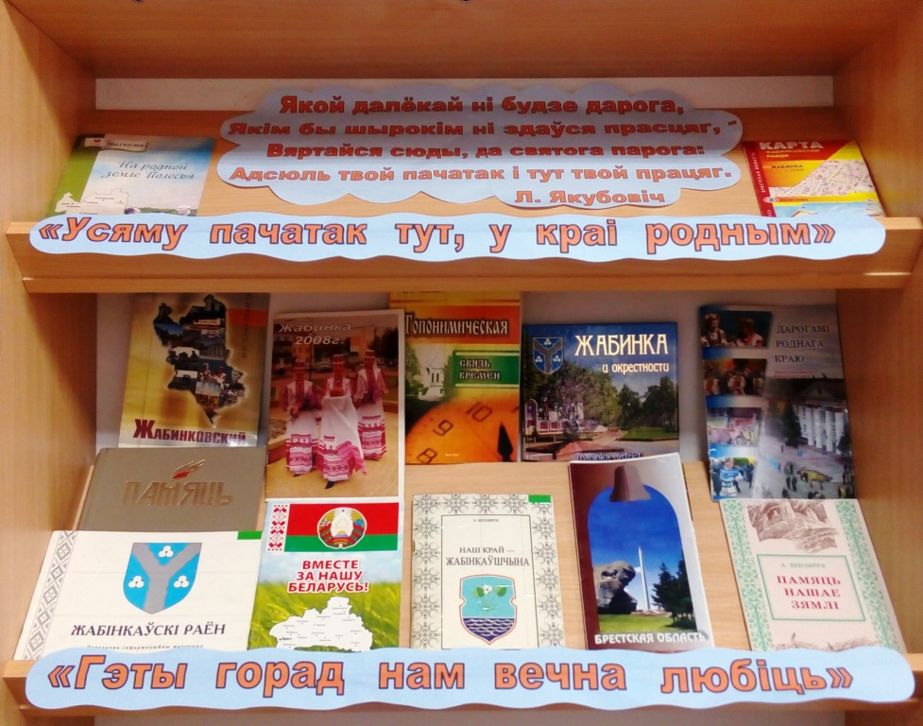

Сваю назву вёска атрымала ад рачулкі Межырэчкі, што ўпадае ў раку Зальвянку (а тая — у Нёман). Пра гісторыю Міжэрычаў існуе такая легенда. У старажытныя часы сюды прыйшла сям'я, якая не мела жытла і была вымушана вандраваць з вёскі ў вёску, просячы прытулку і начлегу ў гаспадароў. З часам надакучылі ёй гэтыя вандроўкі і было прынята рашэнне пабудаваць уласны дом на адной з маляўнічых палянаў каля лесу. Непадалёку праплывалі дзве чыстыя рачулкі, якія акальцоўвалі паляну, утвараючы прыгожы краявід. Неяк да навасёлаў завітаў незнаёмы вандроўнік, просячы часовага прытулку. Неўзабаве і ён пабудаваў побач з гасціннымі гаспадарамі свой дом, даючы прыклад іншым людзям. Пэўны час вёсачка, што актыўна забудоўвалася, не мела назвы, пакуль адзін з жыхароў не прапанаваў назваць яе Міжрэччам — вёскай паміж рэк.

Першы ўспамін пра вёску Міжэрычы адносіцца да другой паловы 15 стагоддзя, калі яна была ўласнасцю Нацовічаў, а пазней Ільінічаў. Міжэрычы напачатку XVII стагоддзя былі ўласнасцю гаспадарскага маршалка Войцеха Клочкі, які заснаваў у вёсцы касцёл, дзе знаходзіўся цудатворны абраз Маці Божай. У 1560-1570-я гады Міжэрычы былі гаспадарскім уладаннем Дольскіх. А потым – уласнасцю князёў Вішнявецкіх. У першай палове 1800-х гадоў у маёнтак Міжэрычы ўваходзілі дзве вёскі, адзін фальварак, дзевяць двароў бабылёў, царква і крама.

У 1921 годзе Міжэрычы ўваходзілі ў склад міжваеннай Польскай Рэспублікі, а ў 1939 у склад БССР.

З снежня 2010 веска Міжэрычы перайменавана ў аграгарадок Міжэрычы.

Вы напэўна заўважылі, што на фоне звычайных дамоў у вочы кідаецца будынак. Гэта неверагодны неагатычны будынак, які быў пабудаваны па праекту архітэктара В.А.Сарокі ў 1907 годзе. Першапачаткова касцёл быў драўляны, яго пабудавалі у 1622 годзе. Будаўніцтва вялося за сродкі Войцеха Клочкі, а ўнутранае ўбранства касцёла было зроблена на сродкі яго сына Матвея. У 1891 годзе згодна з царскім указам касцёл у католікаў быў адабраны і аддадзены праваслаўным вернікам пад царкву. У хуткім часе на месцы разабранага драўлянага касцёла праваслаўныя пабудавалі мураваную царкву. У 1907 годзе міжэрыцкія парафіяне завяршылі будаўніцтва значна большага па памеры, чым былы, і надзвычай прыгожага касцёла ў стылі неаготыкі. Калі ў 1989 годзе вернікі дабіліся аднаўлення парафіі, яны перш за ўсё вярнулі сваёй шматпакутнай святыні годны выгляд.

Вялікі ўклад у справу адраджэння шчырай каталіцкай веры сярод прыхаджан міжэрыцкай парафіі зрабіў Ян Банькоўскі, які валодаў дзіўным Божым дарам свяшчэннаслужыцеля.(Фотаздымак).

Менавіта ён быў ініцыятарам стварэння пры касцёле музея гісторыі развіцця парафіі і вёскі Міжэрычы. У ім сабраны як рэлігійныя экспанаты, так і прадметы побыту беларускай вёскі канца ХІХ–пачатку ХХ стагоддзяў.

Царква Святой Ганны.

У канцы 19 стагоддзя заклалі першы камень у будаўніцтва храма.Дзе зараз знаходзіцца царква, хацелі будаваць касцёл, але ваявода быў праваслаўным чалавекам і забараніў будаваць касцёл.Ен выдзеліў месца пад будаўніцтва праваслаўнай царквы. У 1905 годзе будаўніцтва храма завяршылася. Царква прапрацавала да жніўня 1955 года.Затым была зачынена і толькі ў 1989 годзе, пасля рэстаўрацыі была адкрыта.

Пры царкве створаны музей. Тут сабраны рэдкія рэлігійныя рэліквіі.

Наша школа носіць імя воіна-інтэрнацыяналіста Уладзіміра Ляха”, які вучыўся тут 2 гады. Таму адна з асноўных экспазіцый музея мае назву “Трагедыя і доблесць Афгана”. Адзін з падраздзелаў гэтай экспазіцыі так і называецца “Яго імя носіць школа”. Ён прысвечаны жыццю Валодзі Ляха. Сёння ў час экскурсіі мы паспрабуем прасачыць старонкі біяграфіі героя ад дзяцінства да службы ў Афганістане.

Лях Уладзімір Міхайлавіч нарадзіўся 30 ліпеня 1962 года ў вёсцы Рудзевічы Зэльвенскага раёна Гродзенскай вобласці. Беларус. А вось асабовая справа вучня Рудзевіцкай базавай школы, заява бацькі Ляха Міхаіла Нікіфаравіча жыхара аб тым, каб прыняняць сына Уладзіміра ў школу, зводная ведамасць ацэнкі ведаў і паводзін вучня. Валодзя Лях - член ВЛКСМ з 1976 года. Звернем увагу на яго камсамольскі білет, які ён атрымаў 21 верасня 1976 года. Камсамольскі білет пажаўцеў ад часу, але ён не страціў сваёй каштоўнасці, бо Валодзя быў выдатным камсамольцам, які адказна ставіўся да ўсіх камсамольскіх даручэнняў, што служыць яркім прыкладам для сучаснай моладзі.

Наступны этап жыцця У.Ляха звязаны з вучобай у Міжэрыцкай сярэдняй школе, дзе ён вучыўся з 1977 па 1979 гады .

Пасля заканчэння школы Уладзімір Лях паступае ў Мінскі энергетычны тэхнікум, дзе ён правучыўся да студзеня 1981года .

У 1981 годзе, з 2-га курса тэхнікума, партызанскім райваенкаматам горада Мінска прызваны ў рады Узброеных Сіл.

Героямі не нараджаюцца - героямі становяцца. Бой 19 кастрычніка 1982 года стаў для Валодзі Ляха апошнім. Воіны прыкрывалі калону аўтамашын на дарозе, якая пятляла сярод гор. Там, дзе яна звужалася , маглі ўстроіць засаду душманы. I сапраўды, калі машыны прыблізіліся да гэта страшнага месца, ударылі гранатамёты. Кіроўцы хутка развярнулі бокам ЗІЛы па напрамку агню, каб не пасекла радыятары, але адзін з аўтамабіляў загарэўся. Сяржант Лях кінуўся з укрыцця на выручку кіроўцу. Новы ўзрыў. Кіроўца застаўся жывым: яго кінула з кабіны ўзрыўной хваляй, прыкрываючы яго сабой ляжаў рассечаны асколкамі Валодзя.

Как мало лет он прожил…

Только двадцать!

Но миг победы – больше, чем года.

Как трудно умереть, чтобы остаться,

Остаться в наших душах навсегда.

Нет, мужество случайным не бывает,

Оно в душе солдата родилось,

Когда он о друзьях не забывает

И с Родиной себя не мыслит врозь.

Смотрю, смотрю в его лицо простое,

Печальное тире между двух дат,

И верю я, что только так и стоит

Жить на земле, как жил на ней солдат.

Пахаваны ён на Радзіме ў вёсцы Рудзевічы, на мясцовых могілках. За мужнасць і гераізм Валодзя пасмяротна ўзнагароджаны ордэнам Чырвонай Звязды і медаллю “За баявыя заслугі”.

А вось ордэнская кніжка да ордэна Чырвонай Звязды пад нумарам 3666432. Гэта ўзнагарода была прысвоена Указам Прызідыума Вярхоўнага Савета ССР ад 3 сакавіка 1983 года.

У знак ушанавання памяці героя ў нашай школе ўстаноўлена мемарыяльная дошка.

Ад іх іменаў квітнее наш куточак.

Калі Вы зайшлі ў нашу ўстанову, то напэўна заўважылі цэлую галерэю фотаздымкаў. Гэта нашы землякі, якія вучацца і вучыліся ў Міжэрыцкай школе. Ад іх іменаў квітнее наш куточак. Сярод іх і артысты, як Баляслаў Сяўко, і вучоныя –Станіслаў Дзерачэннік, і знакамітыя спартсмены – Уладзімір Міхута, і таленавітыя ўмельцы-

Надзея Салейка. Яны праслаўляюць нашу маленькую радзіму – такі цудоўны куточак Міжэрычы. І мы сенняшнія школьнікі, павінны браць з іх прыклад, і прыносіць свае веды на карысць нашай Радзімы.

Вось і завяршылася наша экскурсія.Вы мелі магчымасць пазнаёміцца з міжэрыцкай зямлей.Упэўніліся ў тым, што аграгарадок Міжэрычы мае сваю багатую гісторыю. На яго твары меткі суровай і мужнай гісторыі, адбіткі эмацыянальнага сучаснага жыцця. Ён не падобны на іншыя аграгарадкі. Яго прыгажосць у помніках гісторыі, культуры, у назвах вуліц і мемарыяльных знаках.